Министерство образования Республики Беларусь
Белорусский Национальный Технический Университет
Факультет информационных технологий и робототехники

Кафедра «Программное обеспечение вычислительной техники
и автоматизированных систем»

Отчёт
по лабораторной работе №07
по дисциплине «Объектно-ориентированные технологии программирования и стандарты проектирования»
тема: «Базовый синтаксис языка Java. Условные конструкции.
Разветвляющиеся алгоритмы»

Название бригады: «Just compile IT»

Исполнитель: студенты группы 10701217 Маркевич Александр Павлович
Немкович Алексей Юрьевич

Преподаватель:
Иванченко Виктор Викторович

2018-2019 учебный год

ЛАБОРАТОРНАЯ РАБОТА №07
Базовый синтаксис языка Java. Условные конструкции.
Разветвляющиеся алгоритмы

Цель работы
Изучить синтаксис условного оператора множественного выбора языка Java для реализации разветвляющихся алгоритмов(ветвления) и закрепить их на примере разработки простейших консольных интерактивных приложений.

Задания:
1) В молодом возрасте дракон каждый год отращивает по три головы, но после того, как ему исполняется 200 лет — только по две, а после 300 лет — лишь по одной. Разработайте программу которая высчитывала бы, сколько голов и глаз у дракона, которому N лет. Считать, что при рождении у дракона имеется уже три головы.
2) Напишите программу «The Greatest», которая определяет какое из трёх введенных пользователем значений наибольшее. Предусмотреть возможность равенства всех или некоторых значений.
3) Напишите программу «Mood Sensor» (эмулировать датчик настроения), которая «залазит» в душу пользователя и определяет его настроение в текущий момент времени. Приложение будет генерировать случайное число, в зависимости от значения которого на экране выводится одно из псевдографических «лиц», которое и будет отображать настроение пользователя.
4) Напишите программу, которая бы эмулировала игру в кости. Суть игры заключается в броске двух шестигранных кубиков и подсчете общей суммы очков, которые выпали на первом и втором кубике.
5) Напишите программу, которая бы определяла, является ли введённая буква гласной или согласной. Постарайтесь сделать данное задание несколькими способами (чем больше, тем лучше):к примеру, с использованием базовых операций,конструкции if-else,конструкции switch и т.д. Ограничения, которые указаны в требованиях, можно игнорировать для данного задания.

Требования к выполнению
1)Для каждого вычислительного алгоритма необходимо спроектировать блок-схему решения(которую необходимо поместить в отчёт) и разработать простейшее консольное интерактивное приложение с использование архитектурного шаблона проектирования Model-View-Controller, MVC.

2)Также рекомендуется придерживаться SingleResponsibilityPrinciple, SRP(принципа единственной ответственности): у каждого пакета, класса или метода должна быть только одна ответственность (цель), т.е. должна быть только одна причина изменить в дальнейшем соответствующий блок кода.

3)Создаваемые классы необходимо грамотно разложить по соответствующим пакетам,которые должны иметь «адекватные» названия и быть вложены в указанные пакеты: by.bntu.fitr.povt.nameofteam.javalabs.lab07.

4)При выполнения задания необходимо по максимуму пытаться разрабатывать универсальный, масштабируемый и легко поддерживаемый и читаемый код.

5)Если логически не подразумевается или в задании иного не указано, то входными и выходными данными являются вещественные числа (числа с плавающей запятой).

6)В соответствующих компонентах бизнес-логики необходимо предусмотреть «защиту от дурака».

7)При проверки работоспособности приложения необходимо проверить все тестовые случаи.

8)Для генерирования случайных чисел воспользуйтесь методами объекта класса java.util.Random, а для реализации ввода данных с консоли (терминала) –соответствующими методами объекта класса java.util.Scanner.

9)Все задания необходимо решать используя только базовые операции (простые операторы), определённые над примитивными типами данных в языке программирования Java, и условные конструкции(т.е. не нужно использовать циклические конструкции, массивы, строковые данные и операции над ними и т.д.).

10)Программа должнаобязательно быть снабжена комментариями, в которых необходимо указать краткое предназначение программы, номер лабораторной работы и её название, версию программы, ФИО разработчиков, название бригады (если есть), номер группы и дату разработки. Исходный текст классов и демонстрационной программы рекомендуется также снабжать поясняющими краткими комментариями.

11)Программа должна быть снабжена дружелюбным и интуитивно понятным интерфейсом для взаимодействия с пользователем.

12)Интерфейс программы и комментарии должны
быть на английском языке.

13)При выполнении задания не рекомендуется использовать интегрированные средства разработки (IntegratedDevelopmentEnvironment, IDE). Лучше задействовать любой текстовый редактор и основные компоненты Java(компилятор –javac, утилиту для запуска JVM–java).

14)При разработке программ придерживайтесь соглашений по написанию кода на JAVA(JavaCode-Convention).

Результаты выполнения основного задания
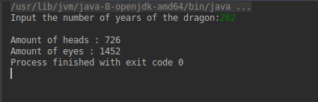

Рисунок 1 – Результат выполнения 1 задания
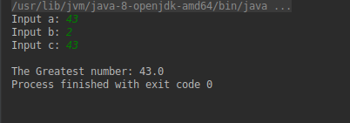

Рисунок 2 – Результат выполнения 2 задания

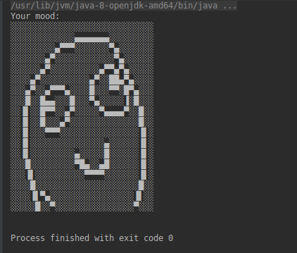

Рисунок 3 – Результат выполнения 3 задания

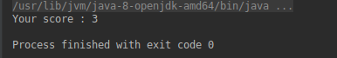

Рисунок 4 – Результат выполнения 4 задания

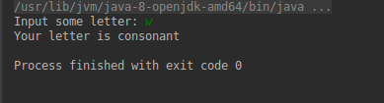

Рисунок 5 – Результат выполнения 5 задания

Что мы узнали нового в процессе выполнения лабораторной работы :
- В разделе case конструкции множественной выборки может содержатся выражение, производимое над константными(уровня компиляции) значениями.
- Компилируя оператор switch, компилятор Java будет проверять константу в каждой ветви case и создавать "таблицу переходов", чтобы использовать ее для выбора ветви программыв зависимости от получаемого значения выражения. Поэтому в тех случаях, когда требуется делать выбор среди большой группы значений, оператор switch будет выполняться значительно быстрее последовательности операто ров if-else.Ведь компилятору известно, что константы всех ветвей case имеют оди н и тот же
тип, и их достаточно проверить на равенство значению выражения switch. В то
же время компилятор не располагает подобными сведениями о длинном перечне выражений условного оператора if.
- Оператор switch отличается от условного оператора if тем, что в нем до
пускается выполнять проверку только на равенство , тогда как в условном
операторе i f можно вычислять результат логического выражения любого
типа. Следовательно , в операторе switch обнаруживается совпадение выражения с константой только в одной из ветвей case.
- Комбинацией клавиш Alt + Delete возможно безопасно удалить класс, пакет, метод или поле, т.е. Будут удалены и все ссылки на данный класс, пакет и т. д.
- Комбинация клавиш Ctrl + Alt + F7 (Выделить используемое в файле ) в среде совпадает с комбинацией для смены GUI в linux.
- Для исправления имени локальных полей можно воспользоваться комбинацией клавиш Alt + J.

